別紙４
提案書
提案者
法人名
（法人グループ名）
構成法人名
※法人グループの場合
法人所在地  （代表法人所在地） | 〒 －
担当者 | 氏名
 | 部署名・役職
法人名
※法人グループの場合
 | E-mail
 | TEL

提案内容
(1)岡山城主要部跡地活用の基本的な考え方 【必須】
(2)事業方式 【必須】
【事業方式】
【事業期間】
【理由・根拠】（ご提案の事業方式を選んだ理由や根拠を簡潔にご記入ください）

提案内容
(3)民間活力による便益施設等の整備に関する提案 【必須】
- 民間活力により整備・維持管理が可能な便益施設等
【整備エリア】（便益施設等を整備する概ねの敷地範囲及び建物配置を図示してください）
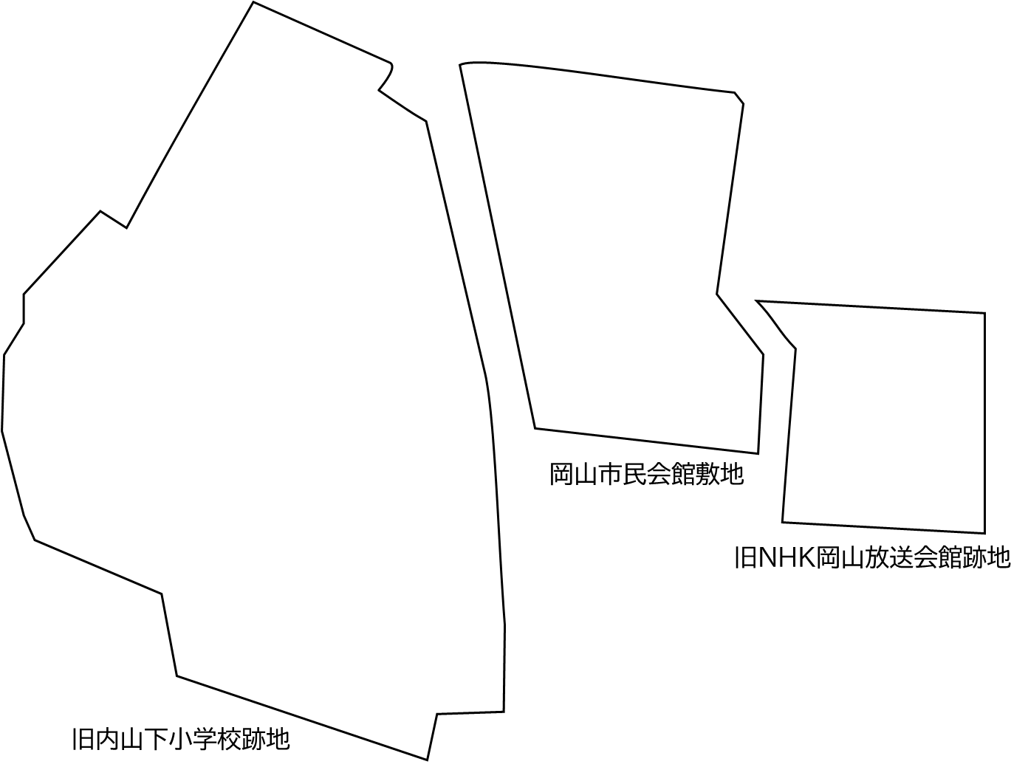
【具体的な事業内容】

②旧内山下小学校の活用の有無 □活用する □活用しない
活用する施設（※活用する場合） □校舎 □体育館 □その他（ ）
【理由・根拠】（ご提案の整備エリアや事業内容、施設の活用有無を選んだ理由や根拠を簡潔にご記入ください）

提案内容
(4)収益の活用による岡山城主要部跡地の整備・維持管理に関する提案 【任意】
(3)の便益施設等の収益の活用による、(3)の便益施設等の整備エリア以外のエリアの整備・維持管理の可能性 □ある □ない
【範囲】（収益を活用して整備・維持管理を行う概ねの範囲を図示してください）
【内容】

(5)その他に関する意見 【任意】
（例）防災機能の確保や屋内多目的スペースの設置などに関する意見
周辺エリアとの回遊性向上に資するイベントの開催などに関する意見 など
※提案書の受付期間は、令和４年８月２２日（月）～令和４年９月２６日（月）17時です。
※提案書は書面にて、【提案書在中】と明記の上、各２部を郵送してください。
※記載欄は適宜拡大して使用してください。
※補足資料（イメージパース、配置図等）がある場合は添付してください。
【送付先】 〒７００－８５４４
岡山市北区大供一丁目１番１号
岡山市 政策局 政策部 事業政策課

